Инструкция по первоначальной настройке базы данных 1С «Управление IT фирмой»

На основании доработок по договору №1 от 01.06.2026
ООО «Ваш Компьютерный Мастер»

Оглавление
1.Настройки прав пользователей 3
2. Настройки обслуживания клиентов 7
3.Настройки расчета заработной платы 9

1.Настройки прав пользователей
Для обеспечения безопасности в Системе предусмотрены группы доступа для пользователей, позволяющие разделить вывод и изменение хранимых данных в базе для конкретных сотрудников.
Для предоставления прав пользователям необходимо перейти в подсистему «Администрирование» в раздел «Настройки пользователей и прав», затем необходимо выбрать раздел «Пользователи» и в открытом окне выбрать необходимого пользователя двойным нажатием левой кнопкой мыши, в карточке пользователя требуется нажать на гиперссылку «Права доступа» и установить флажки напротив необходимых профилей групп доступа, после окончания заполнения прав необходимо нажать кнопку «Записать».
Расположение подсистемы «Администрирование» и раздела «Настройки пользователей и прав:
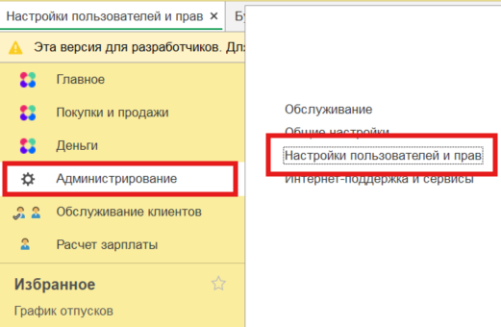
Расположение раздела «Пользователи» в настройках пользователей и прав:
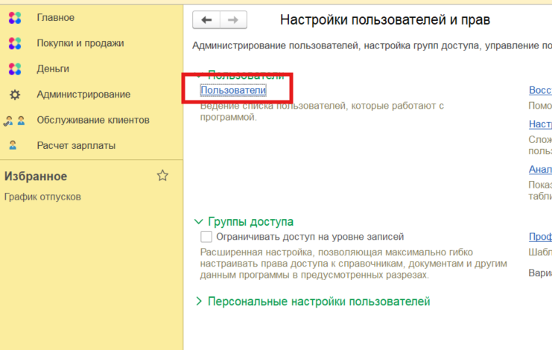
Расположение гиперссылки «Права доступа»
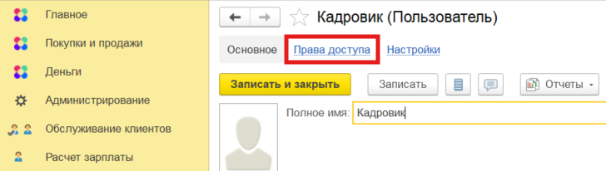
Окно предоставления прав доступа:
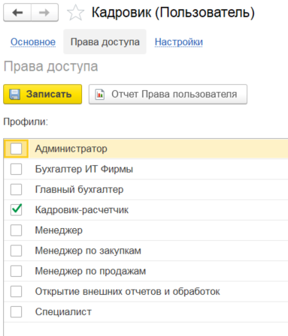
Предоставление прав осуществляется только при наличии права доступа «Администратор» у пользователя.
В рамках доработок предусмотрены следующие поставляемые группы доступа:
- Специалист – профиль, направленный на работу с документами «Обслуживание клиентов» и сопутствующими объектами метаданных.
Состав ролей для профиля группы доступа «Специалист»:
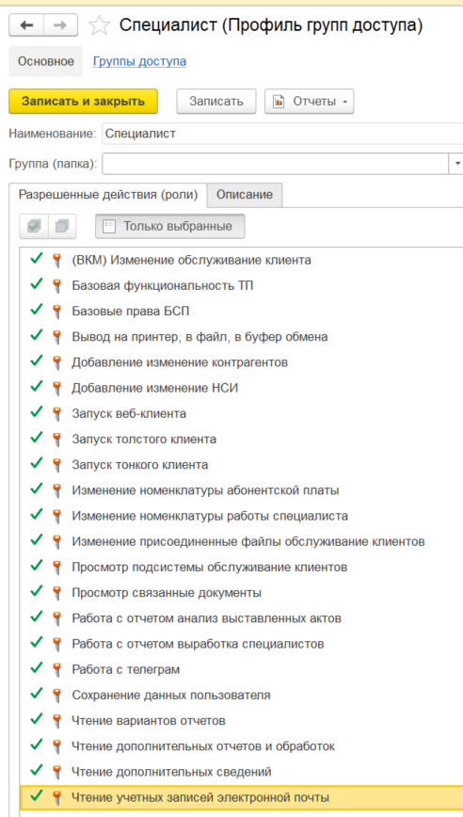
- Менеджер - профиль, направленный на работу с документами «Обслуживание клиентов» и сопутствующими объектами метаданных.
Состав ролей для профиля группы доступа «Менеджер»:
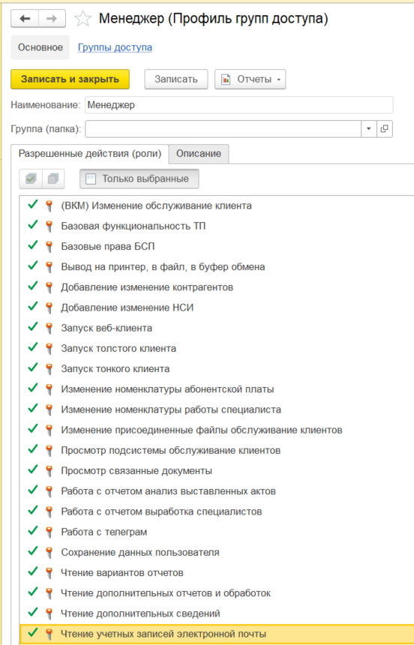

- Бухгалтер ИТ Фирмы – профиль, направленный на массовое создание актов об оказании услуг.
Состав ролей для профиля группы доступа «Бухгалтер ИТ Фирмы»:
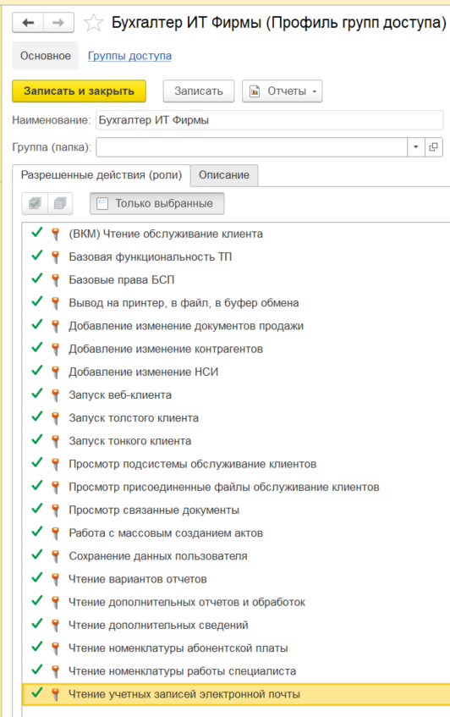

- Кадровик-расчетчик – профиль, направленный на работу с начислением заработной платы и остальных выплат сотрудникам.
Состав ролей для профиля группы доступа «Кадровик-расчетчик»:
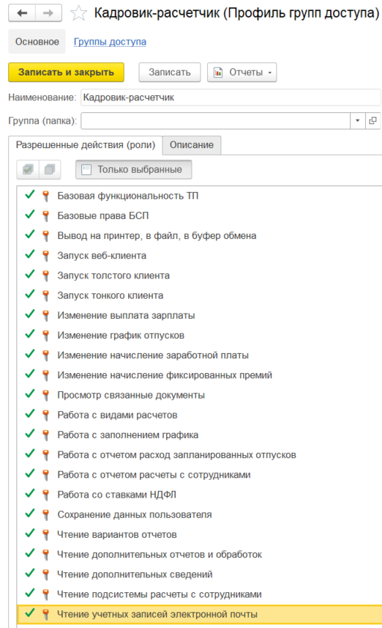

2. Настройки обслуживания клиентов
Для корректного отражения документов «Обслуживание клиентов» в системе требуется заполнение номенклатур работы специалиста и абонентской платы, сделать это можно в подсистеме «Обслуживание клиентов» в разделе «Сервис».
Местоположение подсистемы «Обслуживание клиентов» и раздела «Сервис»:
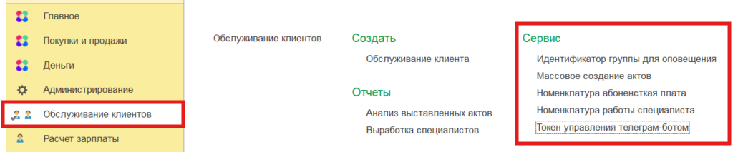
Номенклатуры абонентской платы и работы специалиста заполняются соответствующими элементами справочника «Номенклатура», примеры заполнения:
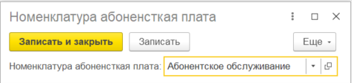
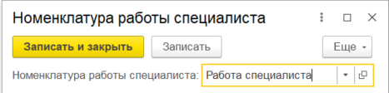
Для корректной интеграции с Telegram предусмотрены настройки токена и идентификатор группы для оповещения, которые также расположены в разделе «Сервис» подсистемы «Обслуживание клиентов».
Пример заполнения токена:
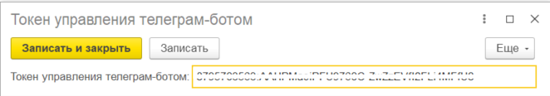
Пример заполнения идентификатора группы:
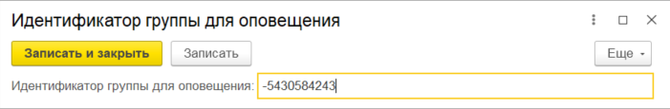
Подробная инструкция по получению идентификатора группы и токена:
Создание бота
- Напишите в Телеграм https://t.me/BotFather команду "/start"
- Напишите команду "/newbot"
- Выберите имя вашего бота, которое будут видеть пользователи
- Выберите идентификатор вашего бота (он должен заканчиваться на "bot")
- Скопируйте токен, который пришлет BotFather и сохраните его в константу
Создание группы
- Создайте группу в Телеграм
- Добавьте в группу только что созданного бота
- Назначьте боту права администратора
Получите идентификатор группы
- Напишите любое сообщение в группу
- С помощью браузера или Postman выполните запрос https://api.telegram.org/bot[ВашТокен]/getUpdates. В полученном JSON найдите идентификатор группы, в которой получено сообщение, и сохраните его в константу.

3.Настройки расчета заработной платы
Для корректного отражения расчетов с сотрудниками требуется заполнить значение текущей ставки НДФЛ, заполнить рабочий график и указать условия оплаты для каждого сотрудника.
Отражение ставки НДФЛ выполняется в разделе «Ставки НДФЛ» подсистемы «Расчет зарплаты»:
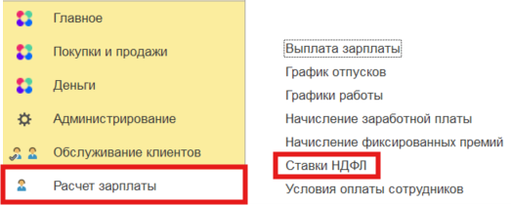
В открывшейся форме ставок НДФЛ необходимо нажать кнопку «Создать», выбрать период, с которого ставка будет действовать и размер в процентах, затем нужно нажать кнопку «Записать и закрыть».
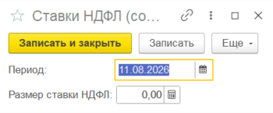
Заполнение рабочего графика выполняется с помощью обработки «Заполнение графика», расположенного в разделе «Сервис» подсистемы «Расчет зарплаты»:
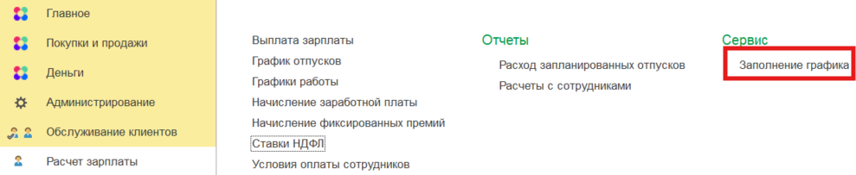
При переходе откроется форма, в которой выбирается сотрудник, период, на который устанавливается график работы, а также выходные дни (например, если выходные суббота и воскресенье, то указывается «6, 7»), затем требуется нажать на кнопку «Заполнить».
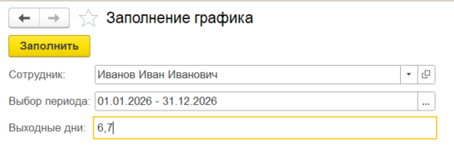
Расчет заработной платы выполняется на основании условий оплаты сотрудников, заполняющихся в разделе «Условия оплаты сотрудников» подсистемы «Расчет зарплаты».
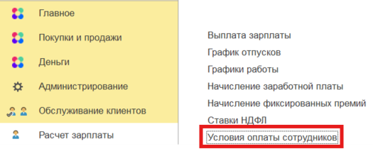
В открывшейся форме требуется нажать кнопку «Создать» и заполнить период, сотрудника, оклад и процент от работ, например:
